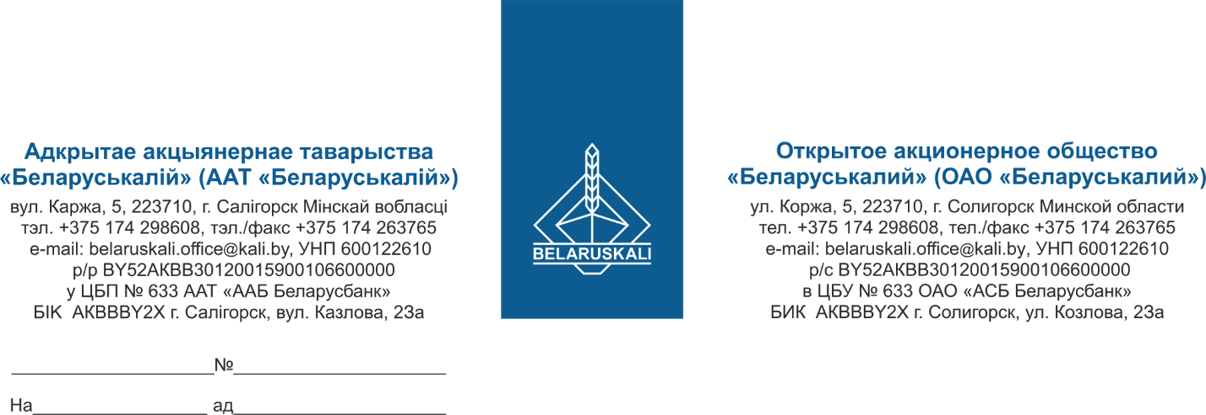
Руководителю организации

ОАО «Беларуськалий» просит предоставить технико-коммерческое предложение на поставку электромагнитов, согласно нижеприведенной таблице:
№ лота | Наименование предмета закупки | Кол-во, шт.
1 | Электромагнит ИЖМВ 684432.003, 380В (или аналог) | 2
Предложение должно содержать:
- полное наименование участника и его реквизиты: почтовый и юридический адреса, контактные телефоны, телефакс, банковские реквизиты;
- полное обозначение и количество, цену за единицу предложенного товара, а также указание на то, включены ли в цену, кроме стоимости самих товаров, расходы на транспортировку, страхование, уплату таможенных пошлин, налогов, сборов и других обязательных платежей, иные расходы;
- техническое описание;
- валюту платежа;
- условия оплаты (оплата по факту поставки товара на склад Покупателя в течение не менее 45 календарных дней);
- условия поставки;
- срок поставки – минимальный;
- гарантийный срок (не менее 24 месяцев от даты ввода в эксплуатацию);
- срок действия предложения (не менее 30 календарных дней с даты подачи);
- продукция должна быть новой, не бывшей в употреблении не ранее 2024 года выпуска;
- экономические расчеты уровня отпускных цен (тарифов) / уровень плановой рентабельности (наценки, надбавки).
Предложение необходимо предоставить до 16:00 час. 26.02.2025 по
e-mail: mto@kali.by.

С уважением,
Заместитель начальника управления МТО Г.А. Кущ

